基本面60替换估值表里面的基本面50

**微信公众号：二师父定投**

蓝筹股指数里面有上证50，50AH，基本面50，为了让投资的指数配置更加均衡，二师父决定用基本面60替代基本面50，这样蓝筹股指数里面有一只侧重深证市场的指数。

**1、为什么用基本面60替换基本面50**

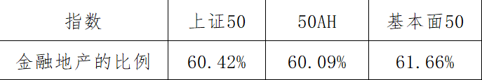上证50指数，50AH优选指数，基本面50指数里金融地产行业的比例都高达60个百分点，行业重合度较高，如果投资的话选择一个即可。

根据我们的分析，场内可以投资上证50对标的50etf指数基金，场外可以投资50AH对标的50AH优选指数基金。这样是最佳的配置，基本面50的金融地产行业和另外两个50指数的金融地产行业重合度都比较高，我们可以选择一个替代品种，实现股票的均衡分散配置。

基本面60也是大蓝筹指数，他和基本面50最大的不同之处在于，基本面60的持仓股票是以深市为样本空间，挑选深市基本面价值最大的60家企业作为持仓股票。

基本面60指数发布基日是2002年12月31日，基值是1000点，截至到2019年3月28日收盘，基本面60指数的点位是7000点，年化复合收益率13%。

基本面50指数发布基日是2004年12月31日，基值是1000点，截至到2019年3月28日收盘，基本面60指数的点位是4400点，年化复合收益率11%。

从过往业绩看基本面60是优于基本面50的。更为重要的是，选择一只深证市场的大蓝筹指数可以和沪市的上证50指数形成风险对冲。

**2、基本面60的投资价值**

分析一个指数的投资价值首先是看他的过往业绩，然后看指数的编纂规则和持仓股票。

深证基本面60指数以深市A股为样本空间，分别挑选基本面价值最大的60家上市公司作为样本。前十大持仓股票如图所示。

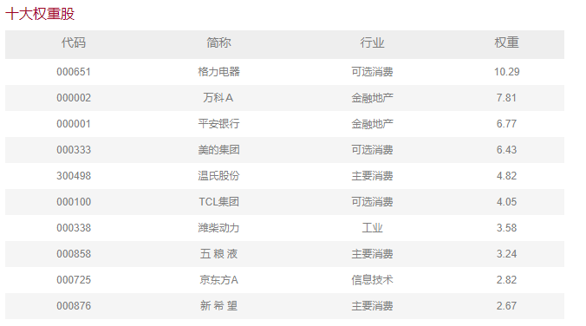

主要集中在深市的金融地产、消费、工业股票，消费是二师父推荐的第一梯度行业，金融地产和工业是二师父推荐的第二梯度行业。再加上基本面选股指标，这些持仓股票是深证市场基本面最好的消费，金融地产行业股票，是很有价值的。

因为基本面60主要是大盘蓝筹股，所以当大盘股走牛的话，基本面60涨幅更好，如果布局深证市场的家电、地产，消费等白马股票的话，基本面60值得投资。

**3、分析基本面60的估值**

深证F60(399701)是深市大盘蓝筹股指数，成长性较高，符合博格公式市盈率估值方法，目前市盈率是16.36，处于低估区域。

需要提醒一点的是，目前基本面60已经从18年的低位涨了近30多个百分点，如果投资的话请注意回撤，其他的指数基金也是一样的。

总结：50AH优选指数和基本面60指数分别代表沪市和深市的大蓝筹指数，可以同时配置。记住二师父并不是每次分析完指数的价值以后你就要立马买入，学会自己独立思考自己的配置里面是否需要这样的一只指数，新增加的指数的持仓股票是否和以往的指数重合。只有这样独立思考之后你才会进步。